Отчёт по муниципальному заданию №
на 2019 год и на плановый период 2020 и 2021 годов
Наименование муниципального учреждения (обособленного подразделения): |  |  |  |  |  |  |  |  |  |  |  |  |  |  |  |  |  |  |  |  |  |  |  |  |  |  |  | Коды
МБДОУ "Теремок" с. Кривец Добровского муниципального района Липецкой области |  |  |  |  |  |  |  |  |  |  |  |  |  |  |  |  |  |  |  |  |  |  | Форма по  ОКУД |  |  |  | 0506001
Виды деятельности муниципального учреждения (обособленного подразделения): |  |  |  |  |  |  |  |  |  |  |  |  |  |  |  |  |  |  |  |  |  |  | Дата
11.Образование и наука |  |  |  |  |  |  |  |  |  |  |  |  |  |  |  |  |  |  |  |  |  |  | по сводному реестру
Вид муниципального учреждения: |  |  |  |  |  |  |  |  |  |  |  |  |  |  |  |  |  |  |  |  |  |  | По ОКВЭД
Муниципальное бюджетное учреждение
ЧАСТЬ 1. Сведения об оказываемых муниципальных услугах
РАЗДЕЛ 1
 |  |  |  |  |  |  |  |  |  |  |  |  |  |  |  | Уникальный номер по |  |  |  |  |  |  |  |  | 11.785.0
1. Наименование муниципальной работы |  |  |  |  |  |  |  |  |  |  |  |  |  |  |  | базовому (отраслевому)
Присмотр и уход |  |  |  |  |  |  |  |  |  |  |  |  |  |  |  | перечню
2. Категории потребителей муниципальной работы
 | 1. Физические лица
3. Показатели, характеризующие объем и (или) качество муниципальной услуги :
3.1 Показатели, характеризующие качество муниципальной услуги :
Уникальный номер реестровой записи |  | Показатель, характеризующий содержание муниципальной услуги |  |  | Показатель, характеризующий условия (формы) оказания муниципальной услуги |  |  |  | Показатель качества муниципальной услуги
 |  |  |  |  |  |  |  |  | Наименование показателя | единица измерения по ОКЕИ |  | 2019 (очередной финансовый год) |  | исполнено на отчетную дату |  |  | допусти  мое (возможное) отклонение |  |  | отклонение, превышающее допусти  мое (возможное) значение
 |  | Категория потребителей | Возраст обучающихся |  | Справочник периодов пребывания |  |  |  | Наименование показателя | Наименование | Код |  |  |  |  |  |  |  |  |  |  |  |  | причина  отклонения
1 |  | 2 | 3 | 4 | 5 |  | 6 |  | 7 | 8 | 9 | 10 |  | 11 |  |  | 12 |  |  | 13 |  |  |  | 14
11785001100200006005100 |  | физические лица за исключением льготных категорий | От 1 года до 3 лет |  | очная |  | группа полного дня группа |  | Доля родителей (законных представителей), удовлетворенных условиями и качеством предоставляемой образовательной услуги | Процент | 744 | 95,00 |  | 90,00 |  |  | 5
11785001100200006005100 |  | физические лица за исключением льготных категорий | От 1 года до 3 лет |  | очная |  | группа полного дня |  | Доля своевременно устраненных учреждением нарушений, выявленных в результате проверок органов, осуществляющих функции по контролю и надзору в сфере санитарного законодательства. | Процент |  | 100,00 |  | 100,00
11785001100200006005100 |  | физические лица за исключением льготных категорий | От 1 года до 3 лет |  | очная |  | группа полного дня |  | Посещаемость воспитанниками учреждения. | Процент |  | 70,00 |  | 88,00 |  |  | 5 |  |  | +3
11785001100200006005100 |  | физические лица за исключением льготных категорий | От 1 года до 3 лет |  | очная |  | группа полного дня |  | Заболеваемость детей (количество дней, пропущенных по болезни в расчете на одного ребенка в год). | Единица |  | 12,00 |  | 12,00 |  |  | 0 |  |  | -12 |  |  |  | Отсутствуют справки на детей до 3-х лет
 |  | физические лица за исключением льготных категорий | От 1 года до 3 лет |  | очная |  | группа полного дня |  | По Полнота выполнения среднесуточного набора продуктов питания детей установленного санитарными нормами | Единица |  | 90 |  | 90
11785001100300006003100 |  | физические лица за исключением льготных категорий | От 3 лет до 8 лет |  | очная |  | группа полного дня |  | Доля родителей (законных представителей), удовлетворенных условиями и качеством предоставляемой образовательной услуги | Процент | 744 | 95,00 |  | 90,00 |  |  | 5
11785001100300006003100 |  | физические лица за исключением льготных категорий | От 3 лет до 8 лет | ппп | очная |  | группа полного дня |  | Доля своевременно устраненных учреждением нарушений, выявленных в результате проверок органов, осуществляющих функции по контролю и надзору в сфере санитарного законодательства. | Процент | 744 | 100,00 |  | 100,00 |  |  | 100,00
11785001100300006003100 |  | физические лица за исключением льготных категорий | От 3 лет до 8 лет |  | очная |  | группа полного дня |  | Посещаемость воспитанниками учреждения. | Процент | 744 | 70,00 |  | 66,00 |  |  | 4 |  |  |  |  |  |  | В течение года было 3 карантина по ветрянке, туберкулезу и микроспории
11785001100300006003100 |  | физические лица за исключением льготных категорий | От 3 лет до 8 лет |  | очная |  | группа полного дня |  | Заболеваемость детей (количество дней, пропущенных по болезни в расчете на одного ребенка в год). | Единица | 642 | 12,00 |  | 5,00 |  |  | 7 |  |  | -2
 |  | физические лица за исключением льготных категорий | От 3 –х до 8 лет |  | очная |  | группа полного дня |  | оПолнота выполнения среднесуточного набора продуктов питания детей установленного санитарными нормами | Единица |  | 90 |  | 90
Допустимые (возможные) отклонения от установленных показателей качества муниципальной услуги, в пределах которых муниципальное задание считается выполненным (процентов): 5,00

3.2. Сведения о фактическом достижении показателей, характеризующих объём муниципальной услуги:
Уникальный  номер реестровой записи | Показатель, характеризующий содержание работы |  |  | Показатель, характеризующий условия (формы) выполнения работы |  | Показатель объема муниципальной услуги
Уникальный  номер реестровой записи |  |  |  |  |  | наименование показателя | единица измерения по ОКЕИ |  | утверждено в муниципальном задании на год | исполнено на  отчетную дату | допустимое (возможное) отклонение | отклонение, превышающее допустимое (возможное) значение | отклонение
Уникальный  номер реестровой записи |  |  |  |  |  | наименование показателя | наименование | код
1 | 2 | 3 | 4 | 5 | 6 | 7 | 8 | 9 | 10 | 11 | 12 | 13 | 14
11784000301000201002100 | Физические лица за исключением льготных категорий | От 1 года до 3 лет |  | очная | Группа полного дня | Число детей | Человек | 792 | 8,00 | 10 | 2
11784000301000201002100 | Физические лица за исключением льготных категорий | От 3 лет до 8 лет |  | очная | руппа полного дня | Число детей | Человек | 792 | 28,00 | 21 | 7 | -2 | Произошёл отток 5 детей, перевод в другое ДОУ,  2 ребёнка не пришли

Руководитель (уполномоченное лицо) _заведующий:_ ___________ Зяблицева Н.П.
(должность) (подпись) (расшифровка подписи)

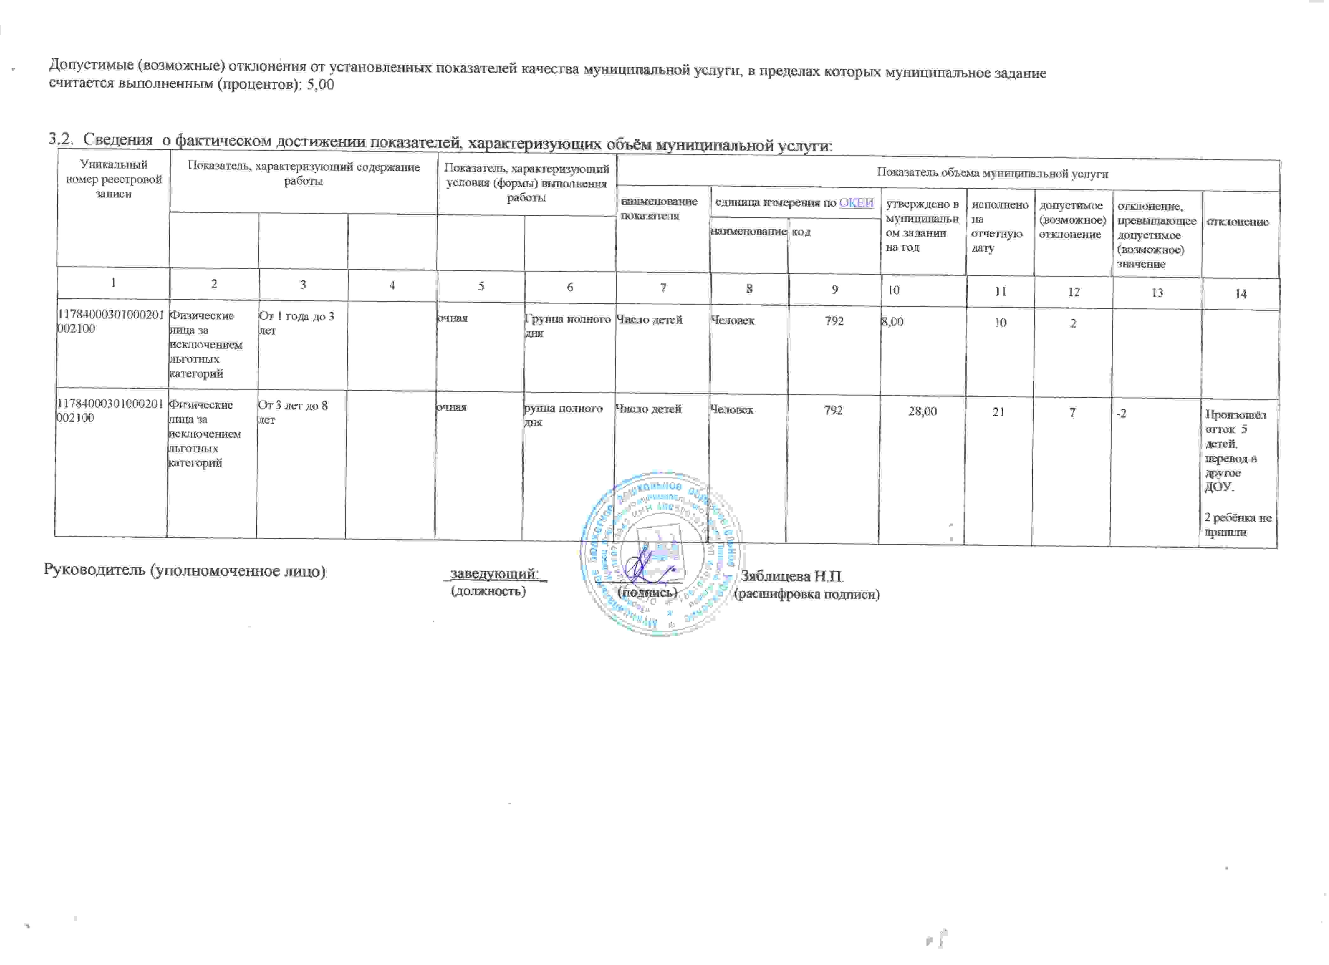

 | РАЗДЕЛ 2
 | 1. Наименование муниципальной работы
 | Реализация основных общеобразовательных программ дошкольного образования
 | 2. Категории потребителей муниципальной работы
 | 1. Физические лица в возрасте до 8 лет
 | 3. Показатели, характеризующие объем и (или) качество муниципальной услуги :
 | 3.1 Показатели, характеризующие качество муниципальной услуги :
Уникальный номер реестровой записи |  |  | Показатель, характеризующий содержание муниципальной услуги |  |  | Показатель, характеризующий условия (формы)  оказания муниципальной услуги |  |  | Показатель объема муниципальной услуги
 |  |  |  |  |  |  |  |  | наименование  показателя | Единица измерения по ОКЕИ |  |  |  | утверждено в  муниципальном задании на год | исполнено на отчетную дату | допусти  мое (возможное) отклонение | отклонение, превышающее допустимое (возможное) значение | причина  отклонения
 |  |  | Образовательные программы общего образования | Стандарты и требования | Возраст обучающихся | Справочник форм (условий) оказания услуги | - |  | наименование  показателя | наименование | код
1 |  |  | 2 | 3 | 4 | 5 | 6 |  | 7 | 8 | 9 |  |  | 10 | 11 | 12 | 13 | 14
11784000301000201002100 |  |  | физические лица за исключением льготных категорий |  | От 1 года до 3 лет | очная | Группа полного дня |  | Доля родителей (законных представителей), удовлетворенных условиями и качеством предоставляемой образовательной услуги | Процент | 744 |  |  | 95 | 90 | 5
11784000100400301006100 |  |  | физические лица за исключением льготных категорий |  | От 1 года до 3 лет | очная | группа полного дня |  | Полнота реализации образовательной программы дошкольного образования. | Процент | 744 |  |  | 100 | 100
11785001100200006005100 |  |  | физические лица за исключением льготных категорий |  | От 1 года до 3 лет | очная | группа полного дня |  | Доля своевременно устраненных учреждением нарушений, выявленных в результате проверок органов, осуществляющих функции по контролю и надзору в сфере санитарного законодательства | Процент | 744 |  |  | 100 | 100
11784000301000301001100 |  |  | физические лица за исключением льготных категорий |  | От 3 лет до 8 лет | очная | группа полного дня |  | Полнота реализации образовательной программы дошкольного образования. | Процент | 744 |  |  | 100 | 100
11784000301000301001100 |  |  | физические лица за исключением льготных категорий |  | От 3 лет до 8 лет | очная | группа полного дня |  | Доля родителей (законных представителей), удовлетворенных условиями и качеством предоставляемой образовательной услуги | Процент | 744 |  |  | 95 | 90 | 5
11784000301000301001100 |  |  | физические лица за исключением льготных категорий |  | От 3 лет до 8 лет | очная | группа полного дня |  | Доля своевременно устраненных учреждением нарушений, выявленных в результате проверок, органов, осуществляющих функции по контролю и надзору в сфере образования. | Процент | 744 |  |  | 100 | 100
3.2. Сведения о фактическом достижении показателей, характеризующих объем работы:
Уникальный  номер реестровой записи | Показатель, характеризующий содержание работы |  |  | Показатель, характеризующий условия (формы) выполнения работы |  | Показатель объема муниципальной услуги |  |  |  |  |  |  |  | Средний  размер  платы(цена, тариф)
Уникальный  номер реестровой записи |  |  |  |  |  | наименование показа  теля | единица измерения по ОКЕИ |  | утверждено в муниципальном задании на год | исполнено на  отчетную дату | допустимое (возможное) отклонение | отклонение, превышающее допустимое (возможное) значение | причина отклонения | Средний  размер  платы(цена, тариф)
Уникальный  номер реестровой записи | Образовательные программы общего образования | Стандарты и требования | Возраст детей | Cправочник форм (условий) оказания услуги) | - | наименование показа  теля | наименование | код
1 | 2 | 3 | 4 | 5 | 6 | 7 | 8 | 9 | 10 | 11 | 12 | 13 | 14 | 15
11784000301000201002100 | физические лица за исключением льготных категорий | Федеральный государственный образовательный стандарт | От 1 года до трёх | очная | группа полного дня | Число обучающихся | Человек | 792 | 8,00 | 10,00 | 5
11785001100200006005100 | физические лица за исключением льготных категорий | Федеральный государственный образовательный стандарт | От 3 лет до 8 лет | очная | группа полного дня | Число обучающихся | Человек | 792 | 28,00 | 21,00 | 5 | -2 |  | Произошёл отток 5 детей, перевод в другое ДОУ,  2 ребёнка не пришли
Заведующий
Руководитель (уполномоченное лицо) заведующий ___________ _Зяблицева Н.П.
(должность) (подпись) (расшифровка подписи)

"31" декабря 2019 г.
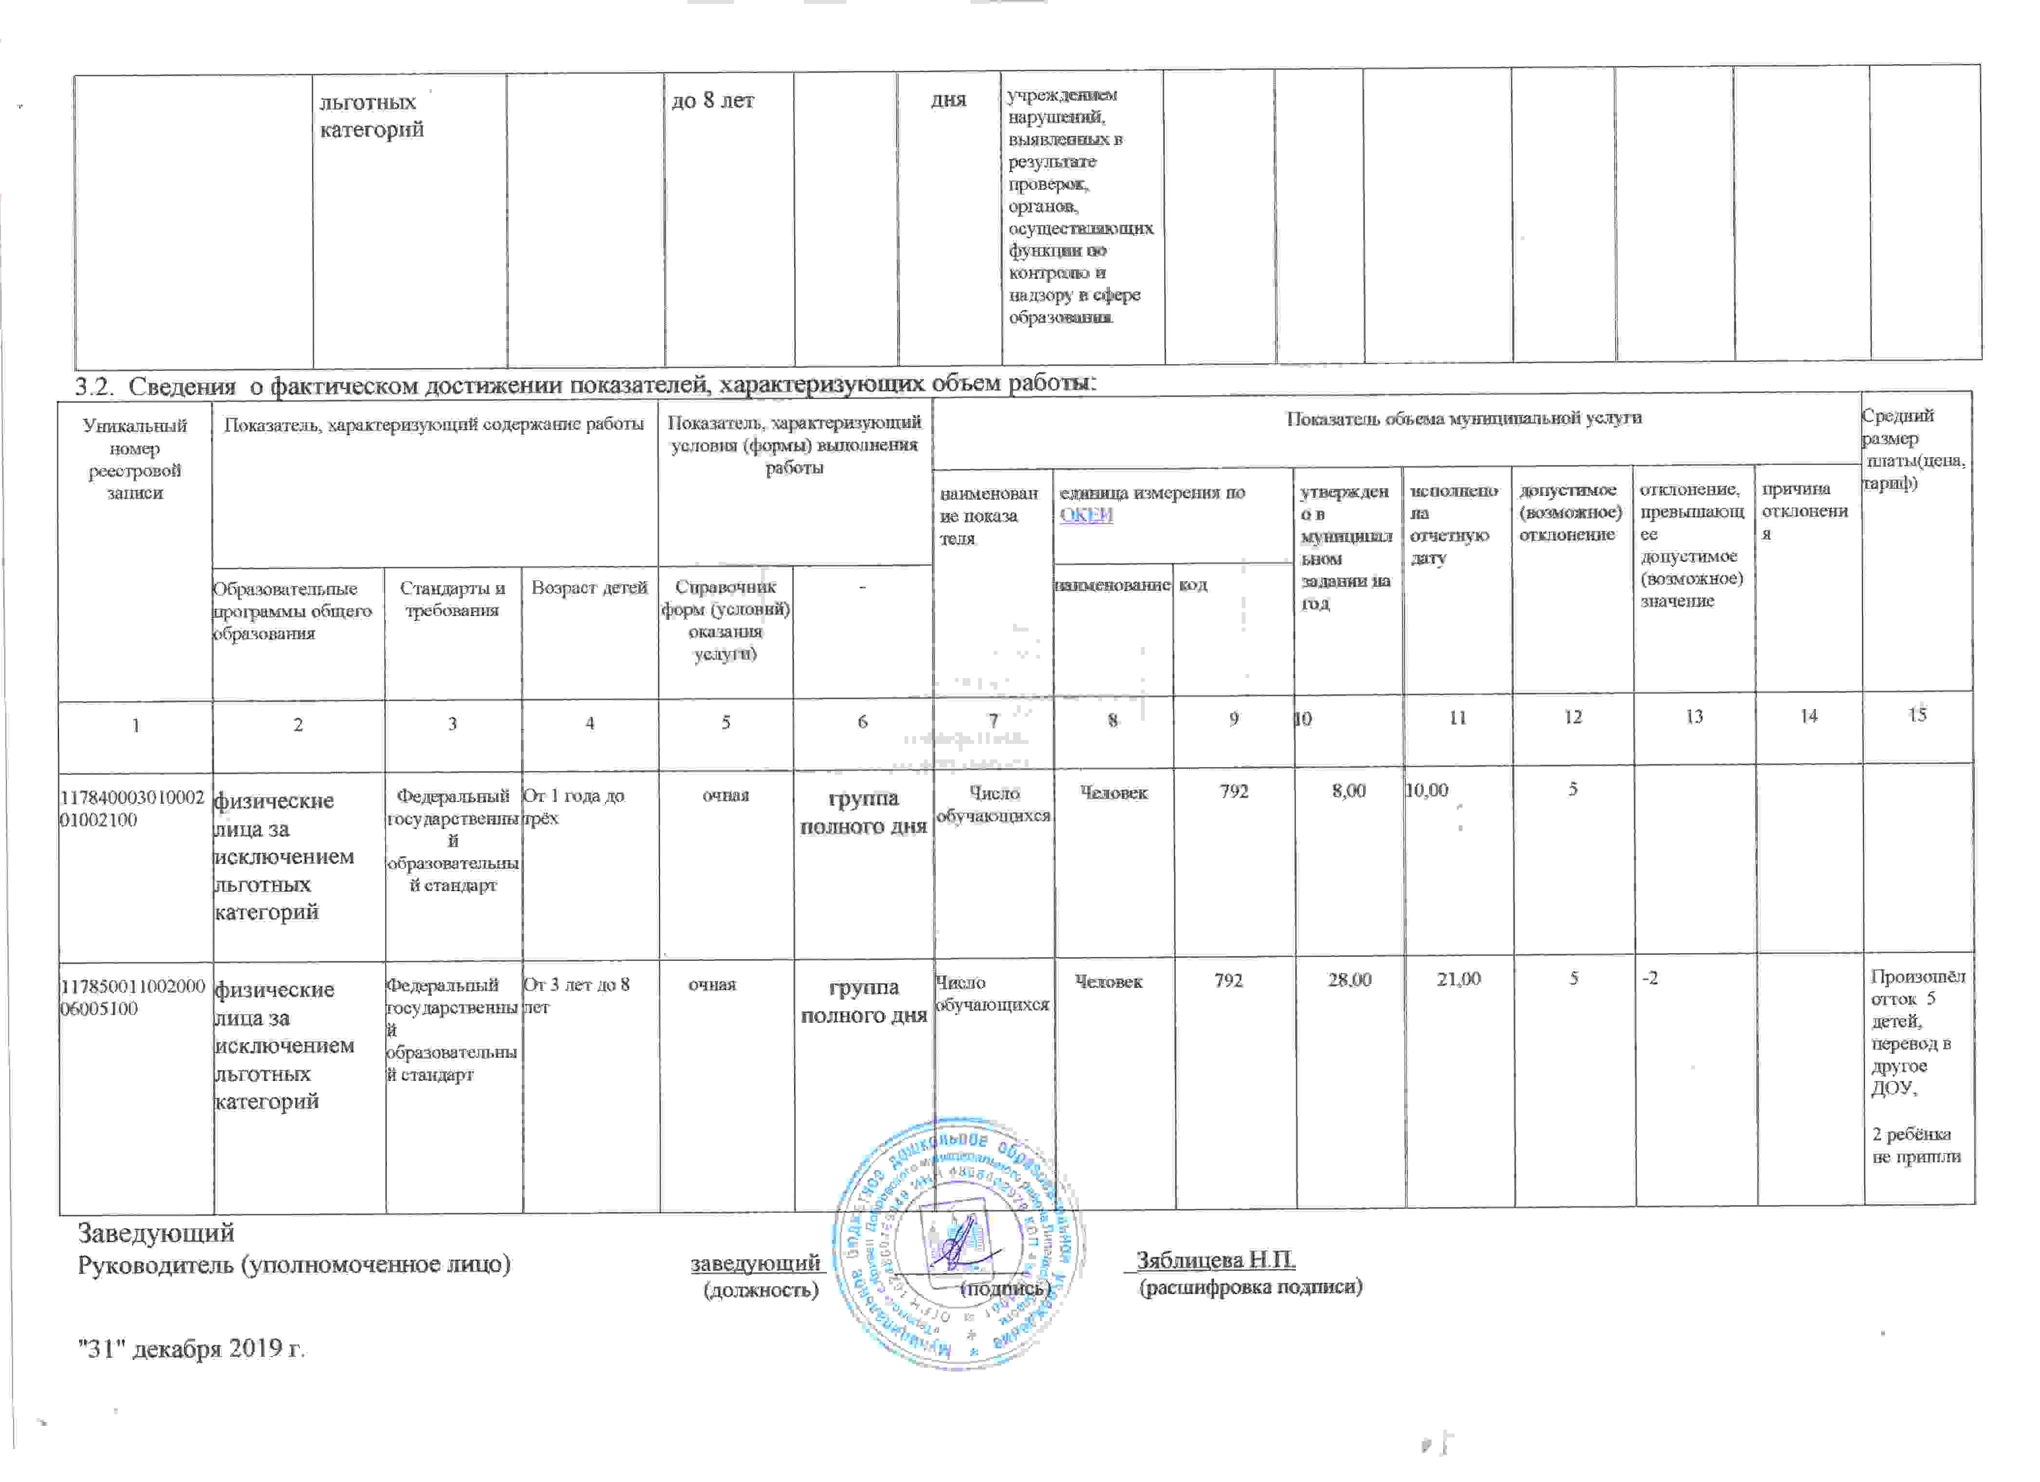
<1> Номер муниципального задания присваивается в информационной системе Министерства финансов Российской Федерации.
<2> Формируется при установлении муниципального задания на оказание муниципальной услуги (услуг) и работы (работ) и содержит требования к оказанию муниципальной услуги (услуг) раздельно по каждой из муниципальных услуг с указанием порядкового номера раздела.
<3> Формируется при установлении муниципального задания на оказание муниципальной услуги (услуг) и работы (работ) и содержит требования к выполнению работы (работ) раздельно по каждой из работ с указанием порядкового номера раздела.

